Relatório Linguagens Script – “Sopa de Letras”

Figura – Interface do jogo sopa de letras (screenshot do jogo)

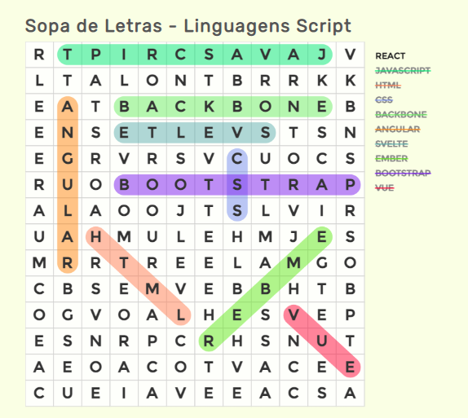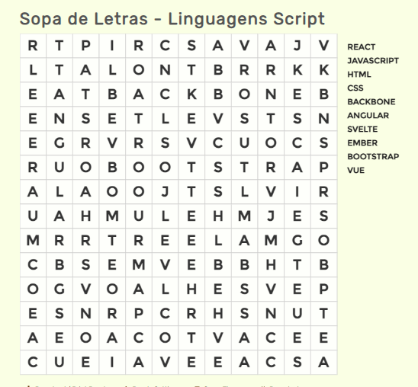

* Resumo

Este trabalho prático tem como objetivo o desenvolvimento de uma aplicação em **React JS**, na qual os alunos devem aplicar todos os conhecimentos adquiridos ao longo das aulas. Como tal, devem demonstrar o domínio na tecnologia React assim como das tecnologias necessárias ao desenvolvimento uma solução coerente e consistente, nomeadamente JavaScript, HTML e CSS.

* Equipa de trabalho

O trabalho prático foi realizado pela seguinte equipa:

* Cristiana Areias
* João Dias
* Pedro Marques
* Pedro Sá Silva
* Tiago Figueira
* Components

O jogo a implementar deverá ser acessível através do browser e deverá disponibilizar, pelo

menos, as seguintes **funcionalidades**:

* Limitações conhecidas

*(Descrever os principais desafios encontrados durante o desenvolvimento do trabalho)*

* Desafios

*(Descrever os principais desafios encontrados durante o desenvolvimento do trabalho)*